**Лекция 2. Инновационное развитие в сфере IT. Типы и модели IT-инфраструктуры**

План:

1. Инновации в IT сфере: тенденции, прорывные технологии. Системные и прикладные инновации в IT

2. Типы и модели IT-инфраструктуры:

2.1 Типы ИТ-инфраструктуры: аппаратные, программные компоненты, сети, Распределенные вычислительные системы

2.2. Модели IT-инфраструктуры

- Традиционная модель инфраструктуры

- Облачная модель инфраструктуры

**1. Инновации в IT сфере: тенденции, прорывные технологии. Системные и прикладные инновации в IT**

Отличительной чертой ИТ-сферы, является динамичность происходящих в ней инновационных процессов. В современных условиях использование передовых технологий в области ИТ обеспечивает стратегические преимущества для развития бизнеса, повышает его эффективность и конкурентоспособность, что обуславливает возникновение новых ИТ-продуктов и ИТ–услуг.

ИТ – инновации представляют собой конечный результат инновационной деятельности, получивший воплощение в виде принципиально нового или усовершенствованного ИТ – продукта (информационной системы, программного продукта, ИТ – услуги, информационной технологии), который продвигается в форме товара или услуги на рынок или внедряется на предприятии собственными силами.

В таблице 1 представлена классификация инноваций.

Таблица 1. Классификация инноваций

|  |  |
| --- | --- |
| Признак | Виды инноваций |
| По масштабу | Глобальные, национальные, отраслевые, межотраслевые, региональные, в рамках предприятия (фирмы) |
| По степени воздействия на экономику | Радикальная (базисная), эволюционная (улучшающая), модификационная (частная), псевдоинновационная |
| По объекту применения | • продуктовые инновации, ориентированные на производство и использование новых продуктов, услуг, материалов, полуфабрикатов, комплектующих;  • технологические инновации, нацеленные на создание и применение новой технологии;  • процессные инновации, ориентированные на создание и функционирование новых организационных структур, как внутри фирмы, так и на межфирменном уровне;  • комплексные инновации, представляющие собой сочетание различных инноваций. |

В сфере ИТ-услуг в качестве инновации выступает сервисный продукт, технология или ее отдельные элементы, новая организация сервисной деятельности, которые способны более эффективно удовлетворять общественные потребности. Иными словами, инновация в сфере услуг — это новшество в самой услуге, в ее производстве, предоставлении и потреблении, поведении работников.

В условиях глобализации и цифровизации экономики, расширения возможностей для конкурентоспособности бизнеса и ускорения процессов производства и потребления возникает необходимость в поиске и разработке ***инновационных решений***, удовлетворяющих запросы как бизнеса, так и потребителей.

Под **трендом** понимается некая устойчивая тенденция, влияющая на стиль жизни общества, на способы социального взаимодействия, научно-технологический прогресс, политическую и экономическую жизнь общества.

***Технологические тренды*** возникают и развиваются под влиянием глобальной и локальной политической, экономической, социальной и культурной повесток, а также как следствие изменений мирового рынка и запросов потребителей. Помимо этого, на динамику и направление развития технологических трендов влияют специфика конкретного государства или региона, локального рынка товаров и услуг, проблемы и достижения конкретной страны или города. Технологические тренды формируют новые бизнес-модели, трансформируют современную цифровую финансовую систему и многие отрасли экономики, отвечают на запросы потребителей и создают новые продукты и сервисы, развивая экономику совместного пользования.

Обычно выделяют три типа трендов относительно охвата и порядка изменений: микротренд, макротренд и мегатренд.

Под **микротрендом** понимается незначительное явление, событие, предмет или технология, имеющие значимость на непродолжительный период времени и чаще для какой-то конкретной социальной группы. Примером для аналитических исследований могут служить тренды на ресурсе GoogleTrends.

**Макротренд** обозначает совокупность микротрендов, которые сохраняют актуальность в течение длительного периода времени и распространены среди множества социальных групп/повсеместно. Примером для аналитических исследований может служить тренд на цифровой минимализм как временное ограничение или отказ от использования цифровых технологий в пользу живого общения и развития осознанности.

**Мегатренд** представляет собой сложный комплексный процесс, который охватывает все общественные процессы и имеет на них значимое влияние. Примером для аналитических исследований могут служить социальные сети, некоторые из которых переросли из способа онлайн-коммуникации в глобальные социальные платформы, объединяющие людей по всему миру. Как часть повседневной коммуникации, социальные сети расширили свои функции до создания сообществ по интересам, бизнес-площадок и агрегаторов продаж, что отражает мегатренд взаимодействия и универсальности систем коммуникации.

**Цифровизация** меняет все сферы человеческой деятельности, и развитие технологических трендов играет не последнюю роль в этом процессе. Также цифровизация предполагает внедрение инновационных технологий и процессов в бизнес-структуры, разработку бизнес-экосистем, новые формы взаимоотношений между бизнесом, государством и потребителями.

В любом государстве развитие отраслей происходит на основании Государственных программ и законов.

Национальная стратегия **«Казахстан-2050»** делает акцент на «прорыве за счет модернизации» к 2030 году. Определены следующие приоритетные области: альтернативные и экологически чистые технологии в энергетике, разработка передовых технологий управления водными ресурсами, внедрение экологически чистых видов топлива и электромобилей, развитие космических технологий, включая создание сборочно-испытательного комплекса космических аппаратов в г. Астане, космическая система дистанционного зондирования, национальная космическая система мониторинга и наземная инфраструктура, а также система высокоточной спутниковой навигации, развитие передовых технологий в сельском хозяйстве и пищевой промышленности, с тем чтобы страна могла стать мировым производителем экологически чистых пищевых продуктов.

Основным стратегическим документом на среднесрочную перспективу является **Стратегический план развития Республики Казахстан до 2025 года.**

**В Стратегическом плане в** **области ИКТ** указано: «ключевым приоритетом для страны является развитие цифровой экономики для достижения лидирующих позиций в регионе по уровню развития инфраструктуры ИКТ. В связи с этим Президент заявил, что Правительство должно внести все необходимые коррективы в законодательство, чтобы ***обеспечить основы для внедрения технологий 5G, «умных» городов, больших данных, блокчейнов, цифровых активов и новых цифровых финансовых инструментов***. В связи с этим перед Казахстаном поставлена цель создания соответствующих современным требованиям ***дата центров*** для развития передачи данных и расширения участия в мировом рынке цифровых услуг».

**Государственная программа «Цифровой Казахстан»** имеет целью ускорение темпов развития экономики и улучшение качества жизни населения за счет использования цифровых технологий и развития цифровой экономики. Для достижения этой цели программа поддерживает цифровизацию существующих секторов экономики и в то же время стремится развивать цифровые отрасли будущего по пяти ключевым направлениям реализации:

1) цифровизация различных отраслей экономики на основе преобразования традиционных отраслей с использованием прорывных технологий, которые повысят производительность труда и приведут к росту капитализации;

2) разработка цифровых систем для государства;

3) реализация цифрового Шелкового пути, который принимает форму высокоскоростной и защищенной инфраструктуры передачи, хранения и обработки данных;

4) развитие человеческого капитала для преобразования рабочей силы в творческий трамплин для экономики знаний;

5) создание инновационной экосистемы на основе устойчивых горизонтальных связей между бизнесом, научной сферой и государством. Государство выступит в роли катализатора новой экономической экосистемы, способного генерировать, адаптировать, внедрять и распространять инновации.

**К наиболее распространенным и популярным сегодня технологическим трендам относят** технологии искусственного интеллекта (распознавание и синтез речи), мобильные технологии 5G, технологии виртуальной и дополненной реальности, блокчейн (цепочка блоков с цифровой информацией), интернет-вещей (комплексные платформы для создания единой сети), машинное обучение (аналитика данных, предсказание и прогнозирование будущего), большие данные (обработка больших массивов данных с помощью увеличения вычислительных мощностей и памяти), облачные вычисления (онлайн-сервисы с доступом к компьютерным ресурсам).

**Тенденции мирового ИТ-рынка**

<https://www.tadviser.ru/> - российский интернет-портал и аналитическое агентство в сфере ИКТ технологий. Представлены аналитические обзоры по анализу ИТ-рынка, его тенденций развития, проведенного мировыми аналитическими IT-компаниями Gather, [Forrester](https://www.tadviser.ru/index.php/%D0%A1%D1%82%D0%B0%D1%82%D1%8C%D1%8F:%D0%A2%D0%B5%D0%BD%D0%B4%D0%B5%D0%BD%D1%86%D0%B8%D0%B8_%D0%BC%D0%B8%D1%80%D0%BE%D0%B2%D0%BE%D0%B3%D0%BE_%D0%98%D0%A2-%D1%80%D1%8B%D0%BD%D0%BA%D0%B0#Forrester_.D0.BF.D1.80.D0.B5.D0.B4.D1.81.D1.82.D0.B0.D0.B2.D0.B8.D0.BB.D0.B0_.D0.BF.D1.80.D0.BE.D0.B3.D0.BD.D0.BE.D0.B7_.D0.BF.D0.BE_.D1.80.D0.B0.D0.B7.D0.B2.D0.B8.D1.82.D0.B8.D1.8E_.D1.80.D1.8B.D0.BD.D0.BA.D0.B0_.D1.82.D0.B5.D1.85.D0.BD.D0.BE.D0.BB.D0.BE), [TrendForce](https://www.tadviser.ru/index.php/%D0%A1%D1%82%D0%B0%D1%82%D1%8C%D1%8F:%D0%A2%D0%B5%D0%BD%D0%B4%D0%B5%D0%BD%D1%86%D0%B8%D0%B8_%D0%BC%D0%B8%D1%80%D0%BE%D0%B2%D0%BE%D0%B3%D0%BE_%D0%98%D0%A2-%D1%80%D1%8B%D0%BD%D0%BA%D0%B0#TrendForce:_10_.D0.B3.D0.BB.D0.B0.D0.B2.D0.BD.D1.8B.D1.85_.D0.98.D0.9A.D0.A2-.D1.82.D1.80.D0.B5.D0.BD.D0.B4.D0.BE.D0.B2_.D0.BD.D0.B0_2020_.D0.B3.D0.BE.D0.B4), IBM, IDC (рисунок 1).

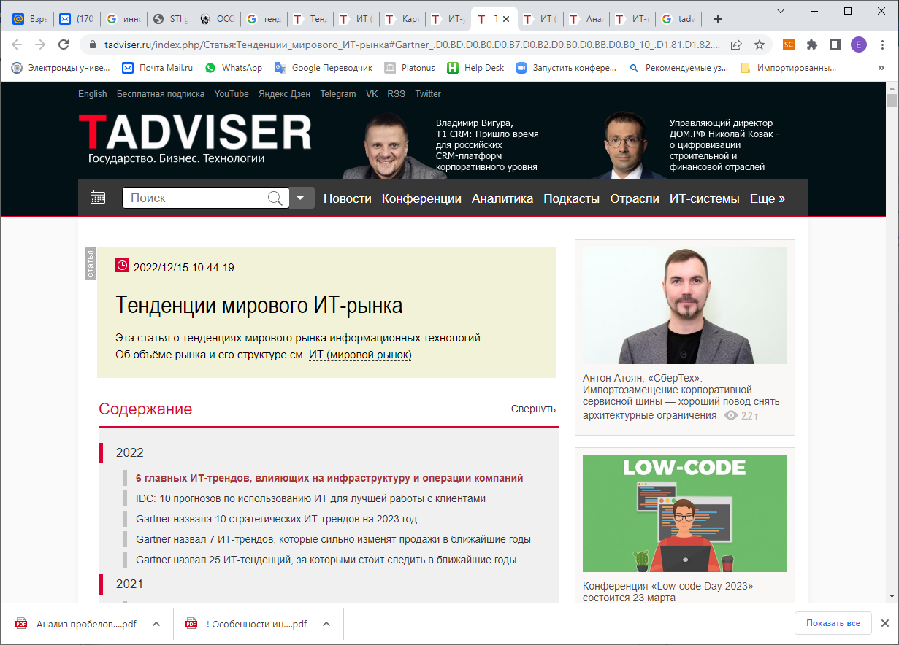

Рисунок 1. Тенденции ИТ-рынка

На мировом уровне ИТ-рынок - рынок [информационных технологий](https://www.tadviser.ru/index.php/%D0%98%D0%BD%D1%84%D0%BE%D1%80%D0%BC%D0%B0%D1%86%D0%B8%D0%BE%D0%BD%D0%BD%D1%8B%D0%B5_%D1%82%D0%B5%D1%85%D0%BD%D0%BE%D0%BB%D0%BE%D0%B3%D0%B8%D0%B8) включает в себя несколько основных сегментов:

* [ИТ-услуги (мировой рынок)](https://www.tadviser.ru/index.php/%D0%A1%D1%82%D0%B0%D1%82%D1%8C%D1%8F:%D0%98%D0%A2-%D1%83%D1%81%D0%BB%D1%83%D0%B3%D0%B8_(%D0%BC%D0%B8%D1%80%D0%BE%D0%B2%D0%BE%D0%B9_%D1%80%D1%8B%D0%BD%D0%BE%D0%BA))
* [Программное обеспечение (мировой рынок)](https://www.tadviser.ru/index.php/%D0%A1%D1%82%D0%B0%D1%82%D1%8C%D1%8F:%D0%9F%D1%80%D0%BE%D0%B3%D1%80%D0%B0%D0%BC%D0%BC%D0%BD%D0%BE%D0%B5_%D0%BE%D0%B1%D0%B5%D1%81%D0%BF%D0%B5%D1%87%D0%B5%D0%BD%D0%B8%D0%B5_(%D0%BC%D0%B8%D1%80%D0%BE%D0%B2%D0%BE%D0%B9_%D1%80%D1%8B%D0%BD%D0%BE%D0%BA))
* [Компьютерная техника (мировой рынок)](https://www.tadviser.ru/index.php/%D0%A1%D1%82%D0%B0%D1%82%D1%8C%D1%8F:%D0%9A%D0%BE%D0%BC%D0%BF%D1%8C%D1%8E%D1%82%D0%B5%D1%80%D0%BD%D0%B0%D1%8F_%D1%82%D0%B5%D1%85%D0%BD%D0%B8%D0%BA%D0%B0_(%D0%BC%D0%B8%D1%80%D0%BE%D0%B2%D0%BE%D0%B9_%D1%80%D1%8B%D0%BD%D0%BE%D0%BA))
* [Оборудование связи (мировой рынок)](https://www.tadviser.ru/index.php/%D0%A1%D1%82%D0%B0%D1%82%D1%8C%D1%8F:%D0%9E%D0%B1%D0%BE%D1%80%D1%83%D0%B4%D0%BE%D0%B2%D0%B0%D0%BD%D0%B8%D0%B5_%D1%81%D0%B2%D1%8F%D0%B7%D0%B8_(%D0%BC%D0%B8%D1%80%D0%BE%D0%B2%D0%BE%D0%B9_%D1%80%D1%8B%D0%BD%D0%BE%D0%BA))
* [Информационная безопасность (мировой рынок)](https://www.tadviser.ru/index.php/%D0%A1%D1%82%D0%B0%D1%82%D1%8C%D1%8F:%D0%98%D0%BD%D1%84%D0%BE%D1%80%D0%BC%D0%B0%D1%86%D0%B8%D0%BE%D0%BD%D0%BD%D0%B0%D1%8F_%D0%B1%D0%B5%D0%B7%D0%BE%D0%BF%D0%B0%D1%81%D0%BD%D0%BE%D1%81%D1%82%D1%8C_(%D0%BC%D0%B8%D1%80%D0%BE%D0%B2%D0%BE%D0%B9_%D1%80%D1%8B%D0%BD%D0%BE%D0%BA))
* [Тенденции мирового ИТ-рынка](https://www.tadviser.ru/index.php/%D0%A1%D1%82%D0%B0%D1%82%D1%8C%D1%8F:%D0%A2%D0%B5%D0%BD%D0%B4%D0%B5%D0%BD%D1%86%D0%B8%D0%B8_%D0%BC%D0%B8%D1%80%D0%BE%D0%B2%D0%BE%D0%B3%D0%BE_%D0%98%D0%A2-%D1%80%D1%8B%D0%BD%D0%BA%D0%B0)

Часто ИТ включают в более широкое понятие - инфокоммуникационные технологии (ИКТ), которое объединяет в себя информационные технологии и услуги связи.

Вот как рассматривает **структуру мирового рынка ИКТ** компания Forrester Research (2020 год).

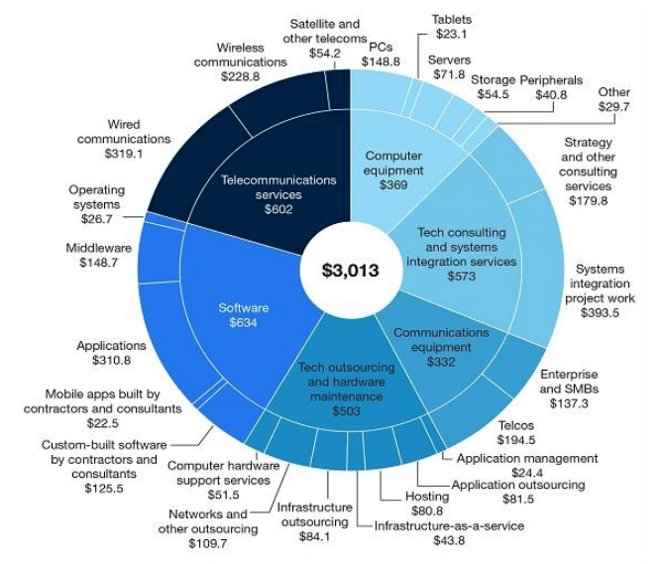

Рисунок 2. Структура мирового рынка ИКТ (согласно анализу компании Forrester Research, 2020 г.)

<https://www.tadviser.ru/index.php/%D0%A1%D1%82%D0%B0%D1%82%D1%8C%D1%8F:%D0%A2%D0%B5%D0%BD%D0%B4%D0%B5%D0%BD%D1%86%D0%B8%D0%B8_%D0%BC%D0%B8%D1%80%D0%BE%D0%B2%D0%BE%D0%B3%D0%BE_%D0%98%D0%A2-%D1%80%D1%8B%D0%BD%D0%BA%D0%B0#Gartner_.D0.BD.D0.B0.D0.B7.D0.B2.D0.B0.D0.BB.D0.B0_10_.D1.81.D1.82.D1.80.D0.B0.D1.82.D0.B5.D0.B3.D0.B8.D1.87.D0.B5.D1.81.D0.BA.D0.B8.D1.85_.D0.98.D0.A2-.D1.82.D1.80.D0.B5.D0.BD.D0.B4.D0.BE.D0.B2_.D0.BD.D0.B0_2023_.D0.B3.D0.BE.D0.B4>

### **Gartner назвала 10 стратегических ИТ-трендов на 2023 год**

17 октября 2022 года аналитическая компания [Gartner](https://www.tadviser.ru/index.php/%D0%9A%D0%BE%D0%BC%D0%BF%D0%B0%D0%BD%D0%B8%D1%8F:Gartner) представила список десяти стратегических технологических трендов, которые организациям рекомендуется принять во внимание в 2023 году. Рейтинг обнародован в ходе мероприятия Gartner IT Symposium/Xpo 2022.

**Стратегические тренды Gartner в области технологий на 2023 год** охватывают три основных направления — оптимизация, масштабирование и инновационные решения. В представленный список входят:

1. **Устойчивость**

Опрос показал, что экологические и социальные изменения теперь являются главными приоритетами для инвесторов после прибыли и доходов. Это означает, что руководителям компаний следует больше инвестировать в инновационные продукты, разработанные для удовлетворения спроса на ESG-решения (экологическое, социальное и корпоративное управление) для достижения целей устойчивого развития. Речь идёт о внедрении средств аналитики и [искусственного интеллекта](https://www.tadviser.ru/index.php/%D0%9F%D1%80%D0%BE%D0%B4%D1%83%D0%BA%D1%82:%D0%98%D1%81%D0%BA%D1%83%D1%81%D1%81%D1%82%D0%B2%D0%B5%D0%BD%D0%BD%D1%8B%D0%B9_%D0%B8%D0%BD%D1%82%D0%B5%D0%BB%D0%BB%D0%B5%D0%BA%D1%82_(%D0%98%D0%98,_Artificial_intelligence,_AI))(ИИ), использовании возобновляемых источников энергии и пр.

**2. Метавселенная**

Аналитики говорят о необходимости развития концепции метавселенной — виртуального пространства, в котором пользователи могут взаимодействовать друг с другом через свои аватары. По прогнозам Gartner, к 2027 году более 40% крупных организаций по всему миру будут использовать сочетание Web3, облака [дополненной реальности](https://www.tadviser.ru/index.php/%D0%A1%D1%82%D0%B0%D1%82%D1%8C%D1%8F:%D0%94%D0%BE%D0%BF%D0%BE%D0%BB%D0%BD%D0%B5%D0%BD%D0%BD%D0%B0%D1%8F_%D1%80%D0%B5%D0%B0%D0%BB%D1%8C%D0%BD%D0%BE%D1%81%D1%82%D1%8C_(AR,_Augmented_Reality)) и [цифровых двойников](https://www.tadviser.ru/index.php/%D0%A1%D1%82%D0%B0%D1%82%D1%8C%D1%8F:%D0%A6%D0%B8%D1%84%D1%80%D0%BE%D0%B2%D0%BE%D0%B9_%D0%B4%D0%B2%D0%BE%D0%B9%D0%BD%D0%B8%D0%BA_(Digital_Twin_of_Organization,_DTO)) в проектах на основе метавселенной для увеличения выручки.



1. **Суперприложения**

Такие решения сочетают в себе возможности традиционного приложения, платформы и экосистемы. Суперприложения не только имеют собственный набор функций, но также предоставляют платформу для разработки и публикации сторонними разработчиками своих собственных мини-приложений. Суперприложение может объединять и заменять несколько обычных программных инструментов.

1. **Адаптивный ИИ**

Системы [искусственного интеллекта](https://www.tadviser.ru/index.php/%D0%98%D0%98) с адаптивными функциями ориентированы на постоянное переобучение моделей с учётом поступающих [данных](https://www.tadviser.ru/index.php/%D0%A1%D1%82%D0%B0%D1%82%D1%8C%D1%8F:%D0%94%D0%B0%D0%BD%D0%BD%D1%8B%D0%B5). Это позволяет быстро подстраиваться под изменения в реальных условиях, которые не были предусмотрены или не были доступны во время первоначальной разработки. Для динамического обучения и корректировки целей применяется обратная связь в режиме реального времени.

1. **Цифровая иммунная система**

Цифровой иммунитет сочетает анализ операций, автоматизированное тестирование, автоматическое разрешение инцидентов, разработку программного обеспечения в рамках [ИТ](https://www.tadviser.ru/index.php/%D0%98%D0%A2)-операций и безопасность в цепочке поставок. Такой подход помогает снизить риски и повысить удовлетворённость клиентов, а значит, увеличить выручку.

1. **Прикладная наблюдаемость**

Концепция позволяет организациям использовать свои артефакты данных (логи, вызовы [API](https://www.tadviser.ru/index.php/API), загрузки файлов и пр.) для получения конкурентного преимущества. Эта [информация](https://www.tadviser.ru/index.php/%D0%A1%D1%82%D0%B0%D1%82%D1%8C%D1%8F:%D0%98%D0%BD%D1%84%D0%BE%D1%80%D0%BC%D0%B0%D1%86%D0%B8%D1%8F) может помочь при стратегическом планировании и принятии организационных решений.

1. **Управление доверием, рисками и безопасностью ИИ**

Организациям следует внедрять новые возможности для обеспечения надёжности моделей, безопасности и защиты [данных](https://www.tadviser.ru/index.php/%D0%A1%D1%82%D0%B0%D1%82%D1%8C%D1%8F:%D0%94%D0%B0%D0%BD%D0%BD%D1%8B%D0%B5) в системах на основе искусственного интеллекта. Это поможет поднять эффективность проектов в данной сфере.

1. **Отраслевые облачные платформы**

Такие решения предлагают сочетание [SaaS](https://www.tadviser.ru/index.php/SaaS) ([программное обеспечение](https://www.tadviser.ru/index.php/%D0%A1%D1%82%D0%B0%D1%82%D1%8C%D1%8F:%D0%9F%D1%80%D0%BE%D0%B3%D1%80%D0%B0%D0%BC%D0%BC%D0%BD%D0%BE%D0%B5_%D0%BE%D0%B1%D0%B5%D1%81%D0%BF%D0%B5%D1%87%D0%B5%D0%BD%D0%B8%D0%B5) как услуга), [PaaS](https://www.tadviser.ru/index.php/%D0%A1%D1%82%D0%B0%D1%82%D1%8C%D1%8F:PaaS_(%D0%BC%D0%B8%D1%80%D0%BE%D0%B2%D0%BE%D0%B9_%D1%80%D1%8B%D0%BD%D0%BE%D0%BA)) (платформа как услуги) и [IaaS](https://www.tadviser.ru/index.php/IaaS) (инфраструктура как услуга), предоставляя наборы сервисов для поддержки конкретных отраслевых вариантов использования. Предприятия могут использовать возможности облачных платформ в качестве «[строительных](https://www.tadviser.ru/index.php/%D0%A1%D1%82%D1%80%D0%BE%D0%B8%D1%82%D0%B5%D0%BB%D1%8C%D1%81%D1%82%D0%B2%D0%BE_%D0%B8_%D0%BF%D1%80%D0%BE%D0%BC%D1%8B%D1%88%D0%BB%D0%B5%D0%BD%D0%BD%D0%BE%D1%81%D1%82%D1%8C_%D1%81%D1%82%D1%80%D0%BE%D0%B8%D1%82%D0%B5%D0%BB%D1%8C%D0%BD%D1%8B%D1%85_%D0%BC%D0%B0%D1%82%D0%B5%D1%80%D0%B8%D0%B0%D0%BB%D0%BE%D0%B2) блоков» для реализации уникальных и дифференцируемых цифровых бизнес-проектов.

1. **Платформы для инжиниринга**

Направление предусматривает создание и использование платформ для разработчиков, обеспечивающих доставку [программного обеспечения](https://www.tadviser.ru/index.php/%D0%9F%D0%9E) и управление жизненным циклом. Цель — ускорить работу продуктовых команд.

1. **Анализ ценности беспроводной связи**

Gartner прогнозирует, что к 2025 году 60% предприятий будут одновременно использовать пять или более беспроводных технологий. В такой ситуации беспроводные сети станут источником непосредственной ценности для бизнеса

**2. Типы и модели IT-инфраструктуры**

**2.1. Типы ИТ-инфраструктуры:** **аппаратные, программные компоненты, сети, Распределенные вычислительные системы**

Все составляющие IT-инфраструктуры компании можно отнести к одному из трех типов:

* аппаратные компоненты,
* программное обеспечение.
* сетевые компоненты,

Данные компоненты лежат в основе организации инфраструктуры компании и образуют один из разновидностей Распределенных вычислительных систем

**Распределенные компьютерные системы**

Распределенная вычислительная система (РВС) – это набор соединенных каналами связи независимых компьютеров, которые с точки зрения пользователя некоторого программного обеспечения выглядят единым целым

**Цели построения РВС**

• Географически распределенная вычислительная среда - сама вычислительная среда по своей природе сегодня часто представляет собой территориально распределенную систему.

• Требование увеличения производительности вычислений - быстродействие однопроцессорных систем сегодня достигло потолка. Для повышения масштабируемости решений используются многопроцессорные вычислительные системы.

• Совместное использование ресурсов – сегодня многие СУБД, аппаратное обеспечение, приложения позволяют обеспечить их одновременное использование сразу несколькими географически удаленными пользователями.

• Отказоустойчивость - система продолжает функционировать после частичных отказов, за счет избыточности (дополнительного оборудования или программных процессов), которые делают возможной правильное функционирование системы при неработоспособности или некорректной работе некоторых из ее компонентов.

Отличительные **признаки распределенных вычислительных систем от ВС с общей памятью:**

• В каждом узле распределенной системы свое время - отсутствует синхронность в работе узлов РВС;

• Отсутствие общей памяти - необходимость обмена сообщениями между программными компонентами;

• Географическое распределение вычислительных узлов;

• Независимость и гетерогенность - компьютеры, входящие в состав распределенной системы могут иметь различный состав и различную производительность и, следовательно, обеспечивать различное время выполнения идентичных задач.

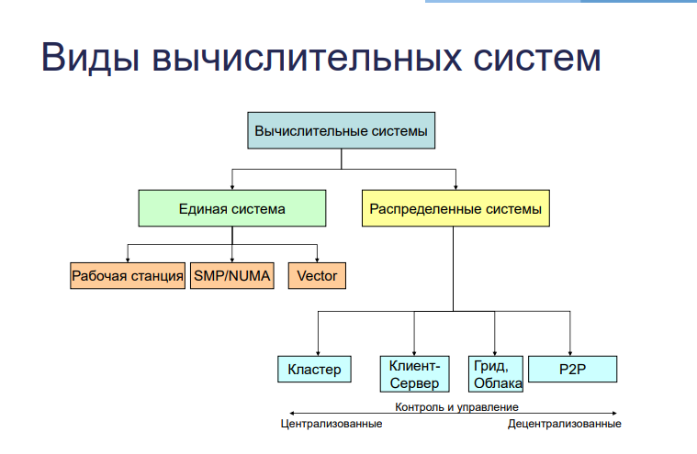

Рисунок 2

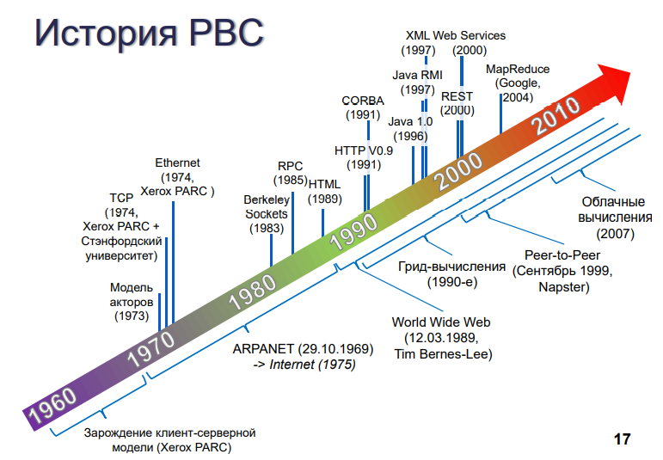

Рисунок 3

**Кластерные ВС**

**Кластер** — группа компьютеров, объединённых высокоскоростными каналами связи, представляющая с точки зрения пользователя единый аппаратный ресурс. Для связи узлов используется одна из стандартных сетевых технологий (Fast/Gigabit Ethernet, Myrinet) на базе шинной архитектуры или коммутатора.

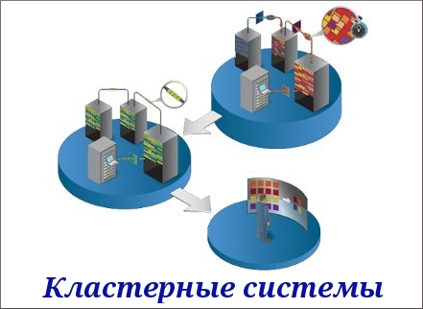

Рисунок 4

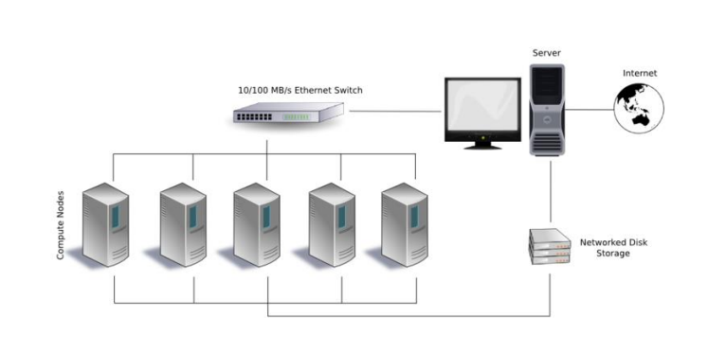

Рисунок 5

**Клиент-серверные системы**

«Клиент — сервер» — вычислительная или сетевая архитектура, в которой задания или сетевая нагрузка распределены между поставщиками услуг, называемыми серверами, и заказчиками услуг, называемыми клиентами. Фактически клиент и сервер — это программное обеспечение.

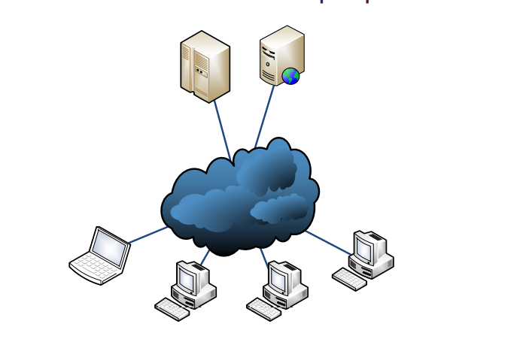

Рисунок 6

**Грид-вычисления** — это форма распределённых вычислений, в которой «виртуальный суперкомпьютер» представлен в виде кластеров, соединённых с помощью сети, слабосвязанных гетерогенных компьютеров, работающих вместе для выполнения огромного количества заданий.

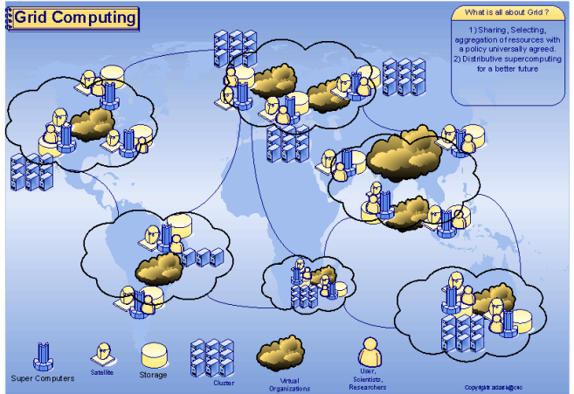

Рисунок 7

**Облачные системы**

Облачные технологии — это технологии распределенной обработки цифровых данных, с помощью которых компьютерные ресурсы предоставляются интернет-пользователю как онлайн-сервис. Программы запускаются и выдают результаты работы в окне web-браузера на локальном ПК. При этом все необходимые для работы программы и их данные находятся на удаленном интернет-сервере и временно кэшируются на клиентской стороне: на ПК и др.

Преимущество технологии в том, что пользователь имеет доступ к собственным данным, но не должен заботиться об инфраструктуре, операционной системе и программном обеспечение, с которым он работает.

## **Виды облачных технологий**

Имеются следующие категории облачных технологий:

* Публичное облако — одновременный доступ многих пользователей к IT-инфраструктуре. Но возможности управлять и обслуживать данное облако у пользователей нет, вся ответственность возложена на ее владельца. Абонентом предлагаемых сервисов может стать любая компания или частное лицо.
* Частное облако — IT-инфраструктура, которую контролирует и эксплуатирует только один абонент в собственных интересах. Инфраструктура для управления частным облаком может размещаться либо в помещениях пользователя, или у внешнего оператора или частично у пользователя и оператора.
* Гибридное облако — это IT-инфраструктура, в которой объединены лучшие качества публичного и частного облака. Такая композиция уникальных объектов, связанных между собой стандартизированными или собственными технологиями, которые позволяют переносить данные или программы между компонентами.

## **Возможности облачных вычислений**

Существует несколько уровней облачных вычислений:

Низкий уровень «Инфраструктура как услуга» (IaaS, infrastructure as a service). Пользователи получают базовые вычислительные ресурсы: процессоры и устройства для хранения информации — и используют их для создания собственных операционных систем и приложений.

Второй уровень «Платформа как услуга» (PaaS, platform as a service). Пользователи имеют возможность устанавливать собственные приложения на платформе, предоставляемой провайдером услуги. Пользователь не управляет базовой инфраструктурой облака: сетями, серверами, операционными системами и системами хранения данных, но имеет контроль над развернутыми приложениями и некоторыми параметрами конфигурации среды хостинга.

Высший уровень облачных вычислений «Программное обеспечение как услуга» (SaaS, software as a service). В «облаке» хранятся не только данные, но и связанные с ними программы, а пользователю для работы нужен только веб-браузер. Потребитель пользуется приложениями провайдера, который работает в облачной инфраструктуре. При этом пользователь не управляет базовой инфраструктурой облака - сетями, серверами, операционными системами, системами хранения, также индивидуальными настройками приложений за исключением некоторых настроек конфигурации программы.

## **Примеры облачных решений**

На данный момент в мире правят три гиганта - AWS, Azure, Google Cloud.

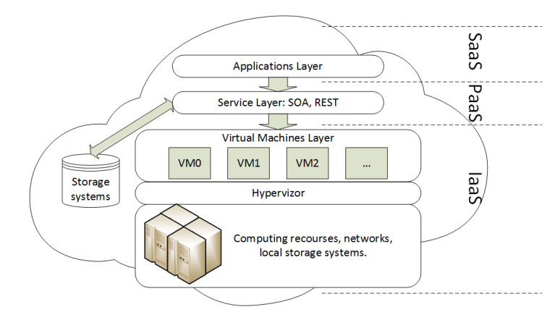

Рисунок 8

**Одноранговые (P2P) системы**

Однора́нговая, децентрализо́ванная или пи́ринговая сеть (peer-to-peer, person-to-person) — оверлейная компьютерная сеть, основанная на равноправии участников. Часто в такой сети отсутствуют выделенные серверы, а каждый узел как является клиентом, так и выполняет функции сервера

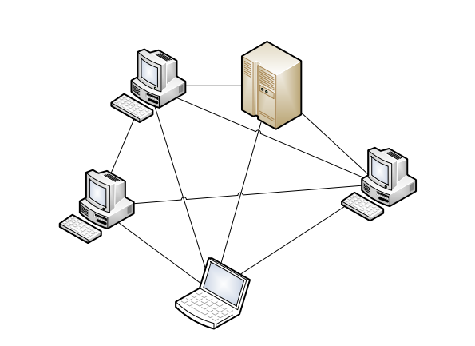

Рисунок 9

**2.2. Модели IT-инфраструктуры**

**Традиционная модель инфраструктуры**

Основными компонентами традиционной инфраструктуры являются аппаратное и программное обеспечение. Например, это могут быть различные серверы и настольные ПК. Все оборудование расположено под одной крышей, что упрощает доступ к необходимой информации и вычислительным мощностям. Это может быть сервер под столом или мини-ЦОД (мини-серверная) в подвале офиса.

Эта инфраструктура требует много свободного места на месте развертывания, а также мощности самого оборудования. В результате разработка и установка инфраструктуры такого типа обходятся дороже.

Кроме того, такая система требует постоянного мониторинга, обслуживания и обновления, чтобы соответствовать постоянно меняющимся реалиям рынка.

Это означает, что в дополнение к расходам на оборудование вы также потратите деньги на команду управления инфраструктурой, которая будет следить за ее состоянием, устранять неполадки и своевременно проводить диагностику и модернизацию.

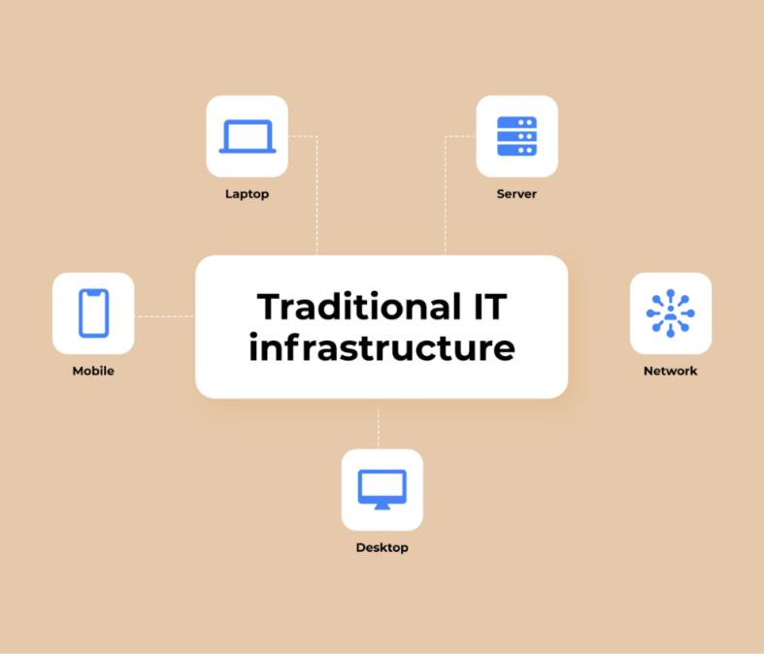

Рисунок 10

Рисунок 9. Традиционная ИТ-инфраструктура

Этот вариант является самым безопасным решением для хранения данных, поскольку позволяет полностью управлять всеми данными и программным обеспечением на предприятии.

***Преимущества традиционной инфраструктуры***

* Вместе с системой вы получаете специализированную команду, которая полностью вовлечена в управление инфраструктурой.
* Наряду с обновлением инфраструктуры вам также необходимо обновить программное обеспечение, что позволяет вам всегда быть на переднем крае новых технологических решений.
* У вас есть возможность работать с различными типами программного обеспечения.

**Облачная модель инфраструктуры**

В наши дни облачные инфраструктуры используются все большим количеством предприятий благодаря их гибкости.

В этом случае компоненты IT-инфраструктуры расположены у облачного провайдера. Все серверы, программные решения и хранилища данных расположены в облаке. Поставщик услуг предоставляет полное техническое обеспечение инфраструктуры, в том числе бесперебойную работу, а клиент управляет ею удаленно — через панель управления и консоль.

В результате вам не придется тратить кучу денег на оборудование и центры обработки данных, которые могут обслуживать внутреннюю ИТ-инфраструктуру вашего предприятия. Вместо этого вы можете найти поставщика облачных услуг и арендовать облачное хранилище, необходимое для переноса в него всего вашего внутреннего конвейера (включая ценные данные, приложения и многое другое).

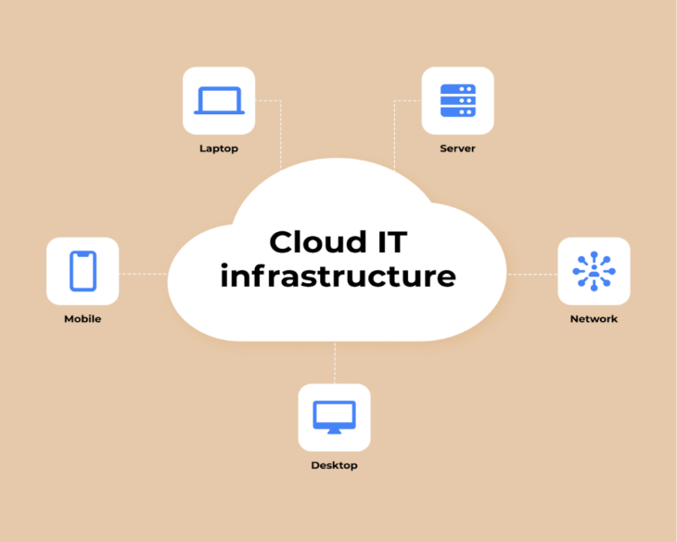

Рисунок 11. Облачная ИТ-инфраструктура (общий вариант)

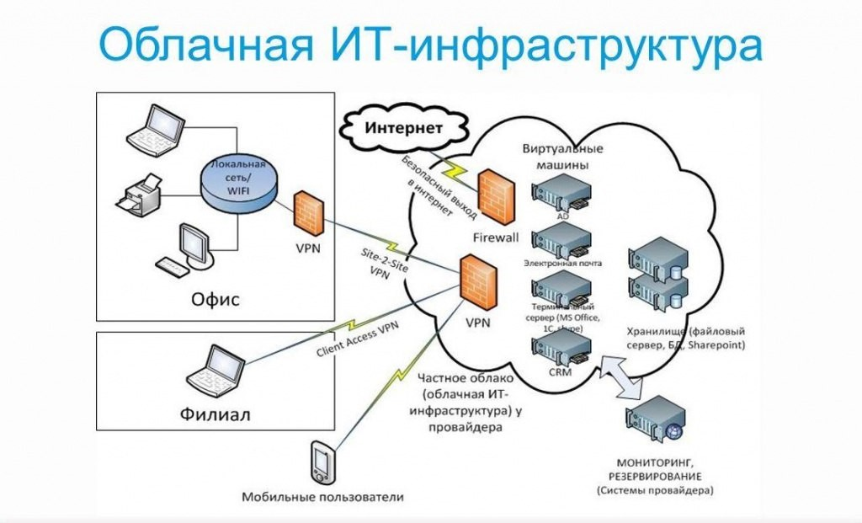

Рисунок 12. Облачная структура

***Преимущества облачной ИТ-инфраструктуры***

1.      Отличная гибкость и масштабируемость

Гибкость и масштабируемость важны, если ваша компания стремится к быстрому росту. А облачные структуры не имеют ограничений по объему хранилища и гораздо большей мощности для вычислительных нужд.

Кроме того, гораздо проще масштабировать всю структуру вверх и вниз и при необходимости увеличивать или уменьшать количество серверов.

2.      Возможности автоматизации

Внедряя облачные технологии в свой бизнес, вы избавляетесь от головной боли, связанной с управлением оборудованием и вопросами безопасности.

Все эти операции передаются на аутсорсинг поставщику, который предоставляет вам облачную структуру, в то время как вы можете сосредоточиться на других важных аспектах бизнеса.

3.      Это экономически эффективно. Это в основном потому, что вы платите только за конкретную услугу, которую используете. Вам не нужно тратить деньги на оборудование, управление, обновления и другие аспекты, которыми сейчас занимается поставщик.

**Собственная IT-инфраструктура и IaaS**

В зависимости от характера и размера бизнеса компании выбирают один из подходов.

**Собственная IT-инфраструктура** — это часто история крупных компаний, которым нужен полный контроль над оборудованием и данными. Нередко это банки и крупные государственные структуры. Для обеспечения собственного парка оборудования нужны значительные затраты: помимо закупки серверов, нужны люди, которые будут отвечать за их работу без сбоев. Позволить себе такое могут только крупные предприятия с доходом в несколько миллиардов рублей ежегодно.

Остальные компании — от микробизнеса до крупных организаций — все чаще **выбирают IaaS (инфраструктура как услуга)**. Сущность IaaS в том, что провайдер предоставляет клиенту готовые серверные мощности, а клиент может нагружать их и настраивать по своему плану.

IaaS исключает капитальные затраты на оборудование, регулярное обслуживание аппаратной части — все это заботы провайдера. Также провайдер обеспечивает сетевую связность серверов (сетевую инфраструктуру) и предоставляет готовые образы операционных систем для быстрого старта.

При этом клиент может влиять на конфигурацию сервера, его размещение, а также устанавливать на сервер любое необходимое ПО. IaaS — подходящая модель для компаний, если:

* хочется перейти от капитальных затрат к операционным и сэкономить,
* сложно обеспечить закупку собственного оборудования,
* нет квалифицированных специалистов для обеспечения работы инфраструктуры on-premises,
* есть плавающая («сезонная» нагрузка на серверы) — иногда нужно больше серверов, а иногда меньше,
* нужно обеспечить совместимость физических и облачных ресурсов (например, в случае распределенной инфраструктуры предприятия).